Химия 9 класс
21.04.2020
Тема: Положение металлов в ПСХЭ Д.И. Менделеева. Металлическая связь
- В тетради пишем число, тема урока, классная работа НЕ ПИШЕМ.

- В тетрадь переписываем все схемы, таблицы, определения, которые Вам встречаются в конспекте, который представлен ниже (мне в личные сообщения присылаем по возможности фотоотчет о проделанной работе).
- https://www.youtube.com/watch?time_continue=2&v=BQJxhJDebhY&feature=emb_logo
Просмотреть видео-урок.
4)Ниже представлен опорный конспект, который вы учите.

Опорный конспект
Положение в Периодической системе
Большая часть известных химических элементов образует простые вещества металлы.
К металлам относятся все элементы побочных (Б) подгрупп, а также элементы главных подгрупп, расположенные ниже диагонали «бериллий – астат» (Рис. 1). Кроме того, химические элементы металлы образуют группы лантаноидов и актиноидов.
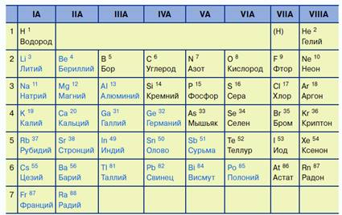
Рис. 1. Расположение металлов среди элементов подгрупп А (выделены синим)
Особенности строения атомов
По сравнению с атомами неметаллов, атомы металлов имеют большие размеры и меньшее число внешних электронов, обычно оно равно 1–2. Следовательно, внешние электроны атомов металлов слабо связаны с ядром, металлы их легко отдают, проявляя в химических реакциях восстановительные свойства.
Свойства элементов металлов
Рассмотрим закономерности изменения некоторых свойств металлов в группах и периодах.
В периодах с увеличением заряда ядра радиус атомов уменьшается. Ядра атомов все сильнее притягивают внешние электроны, поэтому возрастает электроотрицательность атомов, металлические свойства уменьшаются. Рис. 2.
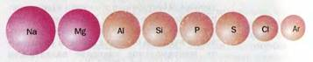
Рис. 2. Изменение металлических свойств в периодах
В главных подгруппах сверху вниз в атомах металлов возрастает число электронных слоев, следовательно, увеличивается радиус атомов. Тогда внешние электроны будут слабее притягиваться к ядру, поэтому наблюдается уменьшение электроотрицательности атомов и увеличение металлических свойств. Рис. 3.
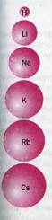
Рис. 3. Изменение металлических свойств в подгруппах
Перечисленные закономерности характерны и для элементов побочных подгрупп, за редким исключением.
Атомы элементов металлов склонны к отдаче электронов. В химических реакциях металлы проявляют себя только как восстановители, они отдают электроны и повышают свою степень окисления.
Принимать электроны от атомов металлов могут атомы, составляющие простые вещества неметаллы, а также атомы, входящие в состав сложных веществ, которые способны понизить свою степень окисления. Например:
2Na⁰ + S⁰ = Na⁺¹₂S⁻²
Zn⁰ + 2H⁺¹Cl = Zn⁺²Cl₂ + H⁰₂
Не все металлы обладают одинаковой химической активностью. Некоторые металлы при обычных условиях практически не вступают в химические реакции, их называют благородными металлами. К благородным металлам относятся: золото, серебро, платина, осмий, иридий, палладий, рутений, родий.
Благородные металлы очень мало распространены в природе и встречаются почти всегда в самородном состоянии (Рис. 4). Несмотря на высокую устойчивость к коррозии-окислению, эти металлы все же образуют оксиды и другие химические соединения, например, всем известны соли хлориды и нитраты серебра.
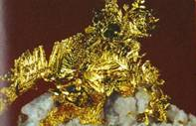
Рис. 4. Самородок золота

В периодической системе химических элементов металлы находятся: в первой группе главной подгруппе, во второй группе главной подгруппе, в третьей группе главной подгруппе (кроме бора).
Для этих элементов характерны:
- большой радиус атома;
- число электронов на внешнем энергетическом уровне совпадает с номером группы;
- в соединениях эти элементы проявляют переменную положительную степень окисления.
В соединениях эти элементы кроме галлия, индия и талия проявляют постоянную положительную степень окисления, совпадающую с номером группы.
К элементам – металлам относятся все элементы побочных подгрупп. На внешнем энергетическом уровне в атомах этих элементов находятся как правило два электрона. К элементам-исключениям относятся, например, хром и медь. В атомах этих элементов на внешнем уровне находится один электрон. Абсолютное большинство элементов-металлов побочных подгрупп в соединениях проявляют переменные положительные степени окисления. Высшая степень окисления совпадает с номером группы.
К металлам также относят:
- элементы четвертой группы главной подгруппы – германий, олово, свинец;
- элементы пятой группы главной подгруппы – сурьма и висмут;
- элементы шестой группы – полоний.
Для этих элементов характерны:
- большой радиус атома
- число электронов на внешнем энергетическом уровне совпадает с номером группы
- в соединениях эти элементы проявляют переменную положительную степень окисления.
Подведем итог: атомы металлов обладают, как правило, большими радиусами атомов, число электронов на внешнем уровне у абсолютного большинства атомов металлов от одного до трех, атомы металлов легко теряют электроны с внешнего энергетического уровня, обуславливая сильные восстановительные свойства металлов.
Отдавая наружные электроны, атомы металлов превращаются в положительно заряженные ионы. Оторвавшиеся от атомов электроны перемещаются между возникшими ионами металлов, связывая их. Непрерывное движение электронов приводит к обратному процессу превращения ионов в атомы. Оба процесса происходят непрерывно.
М⁰ – nе → М^{n+}
М^{n+} + nе → М⁰
М⁰ – nе ⇄ М^{n+}

Кристаллические решетки, в узлах которых находятся положительно заряженные ионы и нейтральные атомы, между которыми передвигаются относительно свободные электроны, называются металлическими.
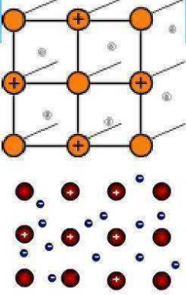
Связь, которую осуществляют эти электроны между ионами металлов, образующих кристаллическую решетку, металлической связью.

